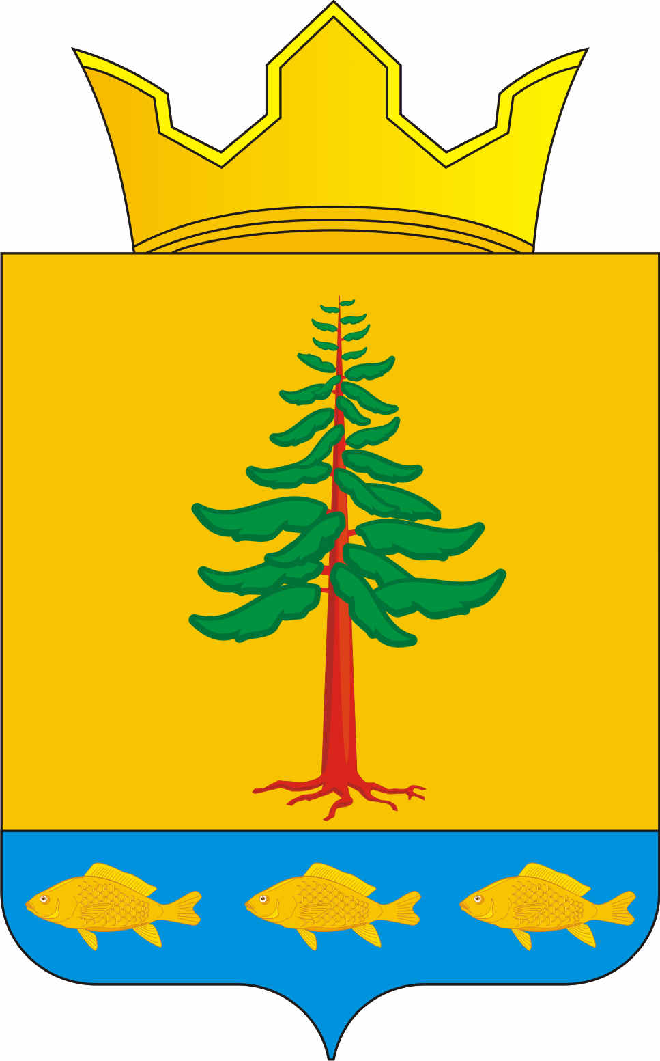

СОВЕТ ДЕПУТАТОВ

ГРИГОРЬЕВСКОГО СЕЛЬСКОГО ПОСЕЛЕНИЯ

Нытвенского муниципального района

РЕШЕНИЕ
04.12.2015 г. № 57

«О внесении изменений и дополнений в решение Совета депутатов Григорьевского сельского поселения от 24.10.2013г. № 109 «О создании дорожного фонда Григорьевского сельского поселения Нытвенского муниципального района, об утверждении порядка формирования и использования бюджетных ассигнований дорожного фонда Григорьевского сельского поселения»».

В соответствии со статьей 179.4 Бюджетного кодекса Российской Федерации, Федеральным законом от 06.10.2003 N 131-ФЗ "Об общих принципах организации местного самоуправления в Российской Федерации", Совет депутатов Григорьевского сельского поселения решает:
1. Внести в Порядок формирования и использования бюджетных ассигнований дорожного фонда Григорьевского сельского поселения, утвержденный решением Совета депутатов от 24.10.2013 N 109 «О создании дорожного фонда Григорьевского сельского поселения Нытвенского муниципального района, об утверждении порядка формирования и использования бюджетных ассигнований дорожного фонда Григорьевского сельского поселения», следующие изменения и дополнения:
1.1. В разделе 2 «Источники формирования дорожного фонда Григорьевского сельского поселения» абзац: «- транспортного налога - по нормативу 10% от налога, в том числе в части сумм погашения задолженности прошлых лет;» заменить абзацем следующего содержания: «- транспортного налога - по нормативу 50% от налога, в том числе в части сумм погашения задолженности прошлых лет;»
- Настоящее решение вступает в силу со дня официального опубликования.
- Разместить решение на стенде муниципального образования «Григорьевское сельское поселение».
- Контроль исполнения настоящего решения возложить на постоянную комиссию Григорьевского сельского поселения по вопросам жилищно-коммунального хозяйства.

Глава Григорьевского сельского поселения В.Л. Миронов

СОВЕТ ДЕПУТАТОВ

ГРИГОРЬЕВСКОГО СЕЛЬСКОГО ПОСЕЛЕНИЯ

Нытвенского муниципального района

РЕШЕНИЕ
04.12.2015 г. № 57

«О внесении изменений и дополнений в решение Совета депутатов Григорьевского сельского поселения от 24.10.2013г. № 109 «О создании дорожного фонда Григорьевского сельского поселения Нытвенского муниципального района, об утверждении порядка формирования и использования бюджетных ассигнований дорожного фонда Григорьевского сельского поселения»».

В соответствии со статьей 179.4 Бюджетного кодекса Российской Федерации, Федеральным законом от 06.10.2003 N 131-ФЗ "Об общих принципах организации местного самоуправления в Российской Федерации", Совет депутатов Григорьевского сельского поселения решает:
Заслушав информацию, Совет депутатов Григорьевского сельского поселения РЕШАЕТ:
1. Решение по данному вопросу не принято, оставить решение Совета депутатов Григорьевского сельского поселения от 24.10.2013г. № 109 «О создании дорожного фонда Григорьевского сельского поселения Нытвенского муниципального района, об утверждении порядка формирования и использования бюджетных ассигнований дорожного фонда Григорьевского сельского поселения»» без изменений.

Глава Григорьевского сельского поселения В.Л. Миронов

